ACTUALIZACIONES AL SISTEMA ADMIARCHI

VERSION: 7.3.201 del 28 de Junio de 2019

- Al formulario de radicación de comunicaciones oficiales de origen externo (RCOE) se agregan casillas para especificar el Número de Guía y el nombre de la empresa de mensajería por medio de la cual se recibe la comunicación.

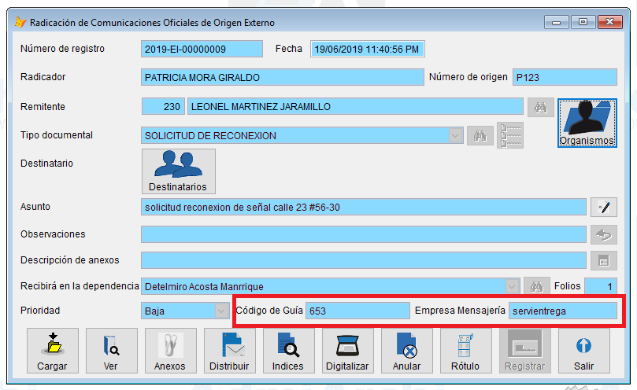

- Desde la Vista de documentos Enviados se pueden ver las columnas de Código de Guía y de Empresa de Mensajería.

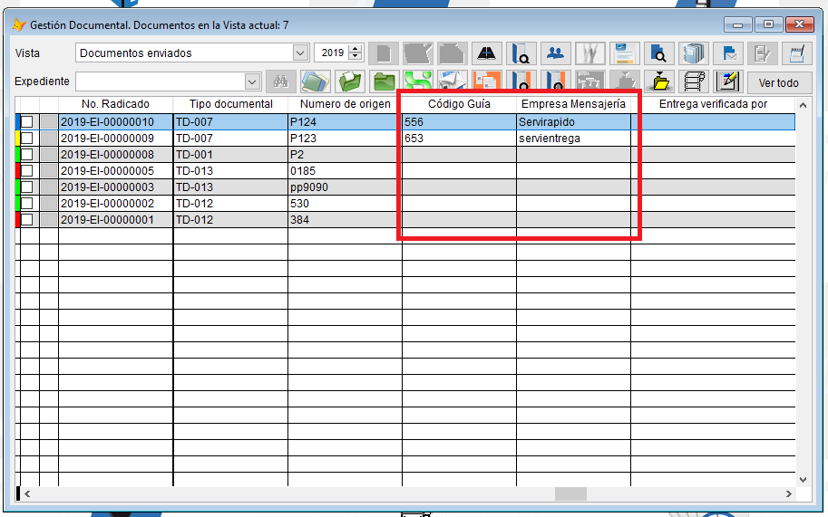

- Para los funcionarios con perfil de Ventanilla (RCOE) durante el Alistamiento se ofrece nueva casilla para indicar el nombre corto de la empresa de Mensajería.

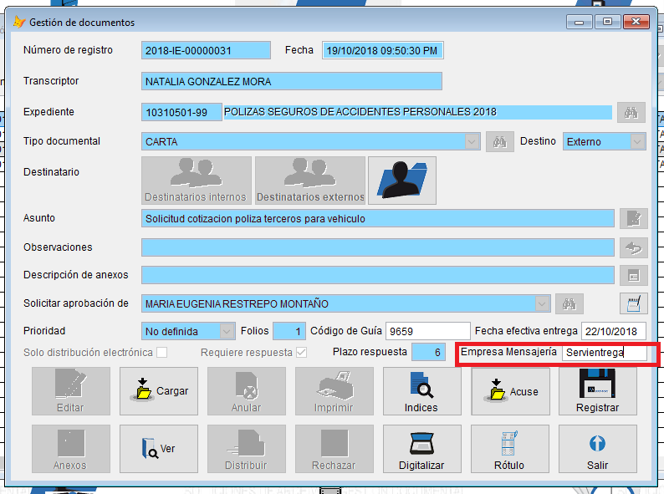

- Para funcionarios con perfil de Ventanilla (RCOE) durante la consulta de documentos Alistados se muestra columna con el nombre de la Empresa de Mensajería.

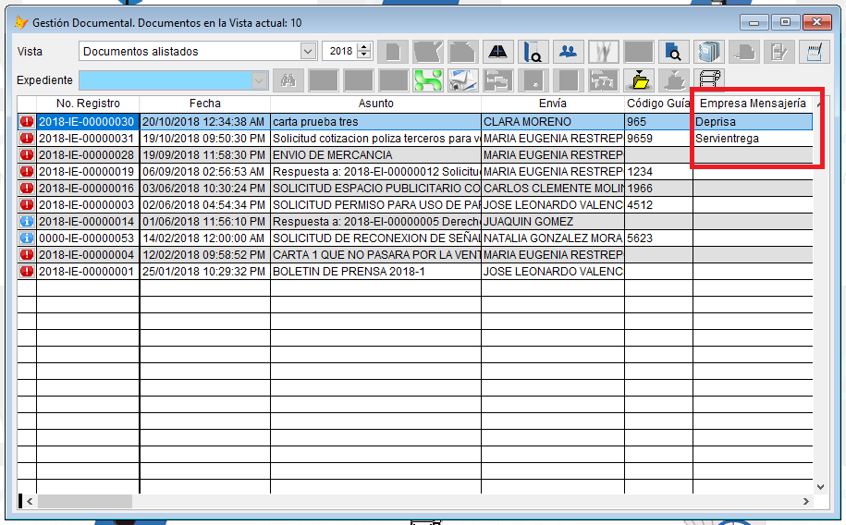

- A partir de esta versión y a voluntad de la institución se puede condicionar que los documentos producidos (IE) se envíen desde una Ventanilla indicada por el proyectante o aprobador. Menú: Otros->Sistema
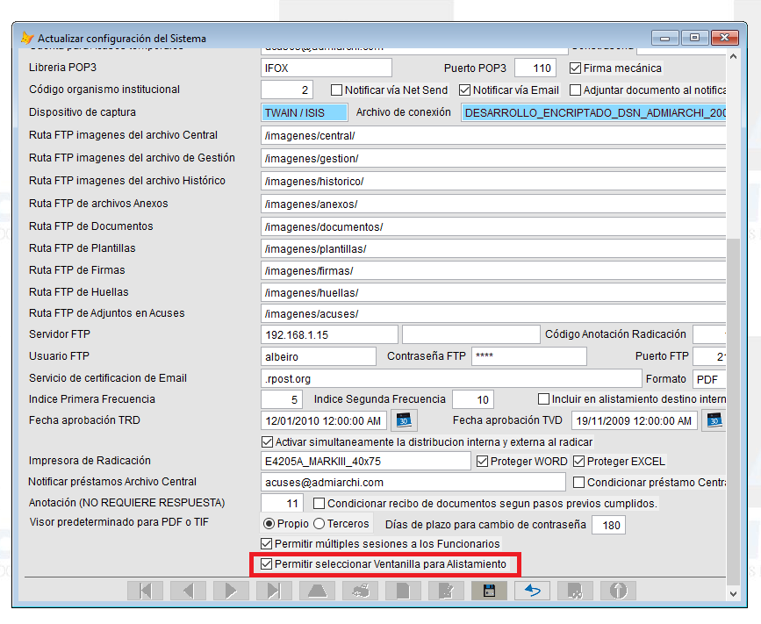

Si esta característica está activada y no se indica puntualmente la ventanilla al proyectar el documento, entonces el documento se mostrara en la Vista de Documentos para Alistamiento de todas las Ventanillas.

- Al formulario de Gestión de documentos se agrega la posibilidad de indicar la Ventanilla por donde se realizará el alistamiento. Esto evita que otras Ventanillas tengan acceso al documento.

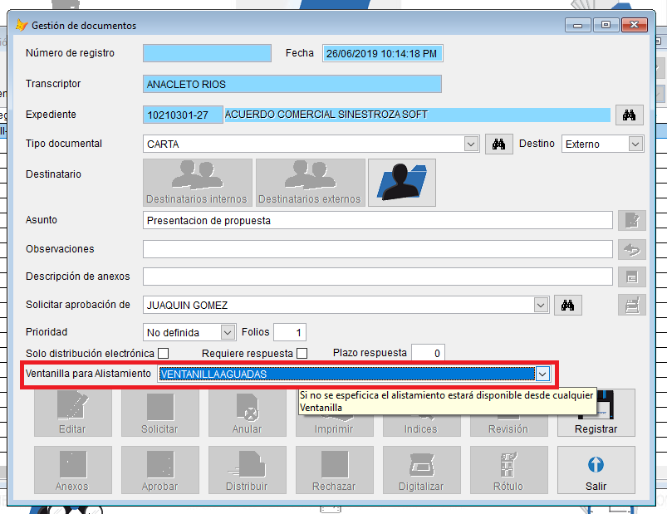

Una vez distribuido el documento no hay forma de cambiar la Ventanilla asignada para alistamiento.

- En la Vista de documentos Enviados se agrega columna para mostrar la Ventanilla asignada para Alistamiento.

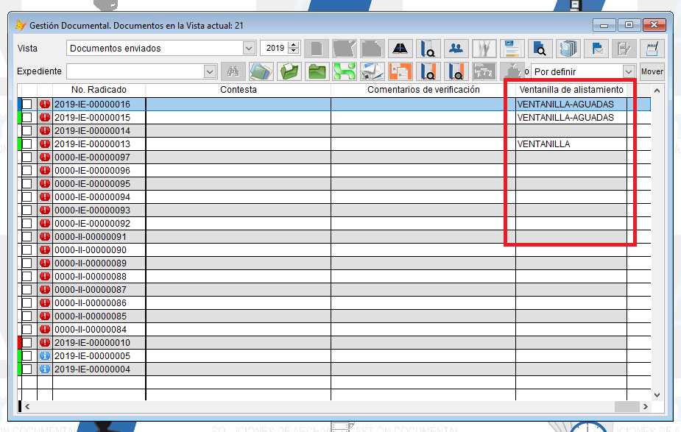

- Al compartir de forma específica expedientes de archivo de Gestión a los funcionarios se puede otorgar permisos de editar y cargar a todas las filas haciendo clic sobre el respectivo nombre de columna.

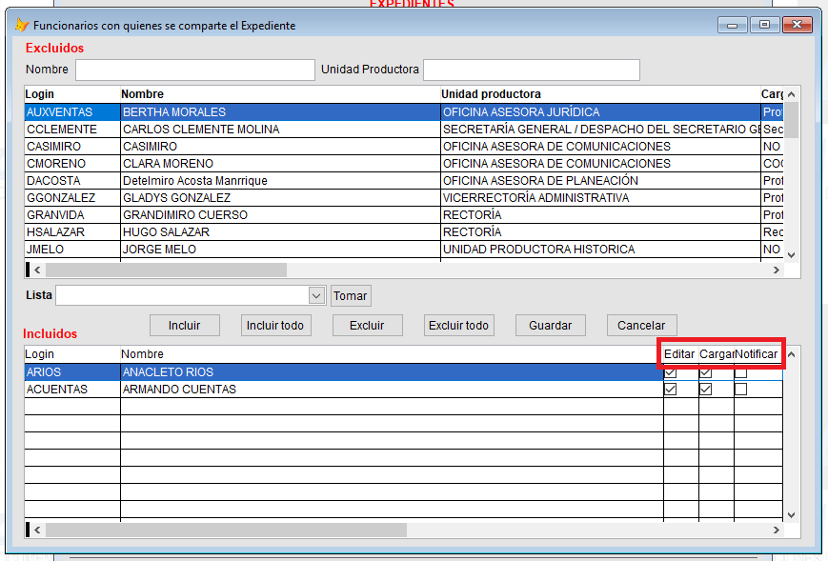

- Para el procedimiento de asociar documentos con expedientes de archivo de Gestión se quita del formulario de búsqueda de los expedientes mediante lista desplegable, ya que esto ocasionaba una gran demora para cargar el formulario. Ahora la búsqueda debe hacerse mediante el botón del localizador.

